MANAJEMEN KONTEN PEMBELAJARAN MENGGUNAKAN WORDPRESS UNTUK GURU SMA N 7 YOGYAKARTA

Renna Yanwastika Ariyana¹, Prita Haryani², Irmah Gisfas³
¹Departement/Jurusan/Prodi, Universitas, Negara, Email (Trebuchet MS, 9 pt)
^{1,2,3}Jurusan Informatika, Fakultas Teknologi Industri, Institut Sains & Teknologi AKPRIND Yogyakarta
¹renna@akprind.ac.id, ²pritaharyani@akprind.ac.id, ³irmahgisfas@gmail.com

ABSTRAK
Abstrak: Pandemi COVID-19 telah merubah berbagai sektor kehidupan, tak terkecuali Pendidikan. Di tutupnya lembaga pendidiakn secara fisik disemua jenjang membuat transformasi menyeluruh pada kegiatan pembelajaran. Proses belajar mengajar harus dilakukan secara online guna mendukung pemerintah dalam menekan laju penyebaran COVID-19. Guru yang merupaka elemen vital dalam pengajaran harus turut serta mengikuti alur perubahan tersebut. Memanfaatkan perkembangan teknologi informasi merupakan solusi yang paling efektif yang dapat digunakan guru dalam mentransfer ilmu pengetahuan kepada para peserta didik. SMA Negeri 7 Yogyakarta sebagai salah satu sekolah yang harus melakukan proses pembelajaran secara online, tentu memerlukan beragam refrensi platform guna menunjang proses pembelajaran selama pandemi. Beragam pilihan platform online dapat digunakan dalam menyampaikan materi pembelajaran baik yang tersedia secara berbayar maupun gratis, salah satunya adalah WordPress. Dengan platform ini, guru dapat membangun dan bebas memodifikasi konten-konten pembelajaran yang akan di sampaikan kepada para peserta didik sesuai dengan kebutuhan yang diinginkan.
Kata Kunci: COVID-19, pendidikan, WordPress, online, platform.
Abstract: The COVID-19 pandemic has changed various sectors of life, including education. The closing of educational institutions physically at all levels makes a complete transformation of learning activities. The teaching and learning process must be carried out online to support the government in suppressing the spread of COVID-19. The teacher who is a vital element in teaching must participate in following the flow of these changes. Utilizing the development of information technology is the most effective solution that can be used by teachers in transferring knowledge to students. SMA Negeri 7 Yogyakarta as one of the schools that must carry out the online learning process, of course requires a variety of platform references to support the learning process during the pandemic. Various choices of online platforms can be used to deliver learning materials, both paid and free, one of which is WordPress. With this platform, teachers can build and freely modify learning content that will be conveyed to students according to their desired needs.
Keywords: COVID-19, education, WordPress, online, platform
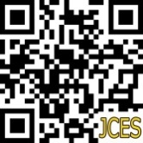 | Article History:
 | Received  Revised Accepted  Online | :  :  :  : | Day-Month-Year  xx-xx-20xx  xx-xx-20xx  xx-xx-20xx | This is an open access article under the  CC–BY-SA license

- PENDAHULUAN
Serangan pandemi Virus Corona atau Corona Virus Disease 2019 atau lebih dikenal dengan COVID-19 yang disebabkan oleh SARS-CoV-2 telah menginfeksi jutaan manusia di 217 negara. Kasus ini pertama kali terkonfirmasi pada tanggal 31 Desember 2019 di Kota Wuhan, Provinsi Hubai, Cina. SARS-CoV-2 adalah corona virus zoonosis yang diduga berasal dari hewan kelelawar yang menulari manusia (Shereen, Khan, Kazmi, Bashir, & Siddique, 2020). Namun pada tahun 2021 jumlah negara dengan kasus terkonfirmasi positif COVID-19 meroket tajam dengan capaian hingga 223 negara ikut merasakan pandemi ini. Mengutip data dari halaman worldometers pada tanggal 29 Agustus 2021, virus corona telah menginfeksi sebanyak 216.770.017 orang di seluruh dunia. Dari jumlah tersebut sebanyak 4.508.264 orang dinyatakan meninggal dan 193.703.680 orang dinyatakan sembuh (Worldometers, 2021). Diawal tahun 2020 Indonesia ikut mengalami kondisi diluar kendali yang diakibatkan oleh pandemi yang menyebar luar diseluruh wilayah Indonesia (Hariani & Ngayomi Yudha, 2020). Pada tahun 2021, pandemi COVID-19 masih terus menjangkiti dimana Indonesia sendiri per tanggal 29 Agustus menempati urutan ke-13 dari 223 negara yang terifeksi (Worldometers, 2021) dengan jumlah kasus terkonfirmasi sebanyak 4,066,404 orang, meninggal 131,372 orang dan sembuh 3,707,850 orang (Worldometers, 2021).
Adanya pendemi COVID-19 telah merubah berbagai sektor kehidupan masyarakat, tak terkecuali pendidikan. Dimana dunia pendidikan dihadapkan pada permasalahan yang cukup komplek yang berdampak pada penyelenggaraan pembelajaran. Indonesia bukalah negara satu - satunya yang harus menghentikan penyelenggaraan pendidikan secara tatap muka, tercatat sampai 1 April 2020 setidaknya 1,5 miliyar dari 188 negara terdampak akibat pandemi COVID-19 dan 60 juta diantaranya adalah peserta didik Indonesia (Puspitorini, 2020). Ditutupnya lembaga pendidikan secara fisik disemua jenjang dan diganti dengan pembelajaran dari rumah atau secara online, sebagai mana kebijakan yang diberlakukan pemerintah, tentu membuat sistem belajar mengajar mengalami perubahan (Arora & Srinivasan, 2020). Tenaga pendidik dan peserta didik harus melakukan pembelajaran dari rumah, dimana sistem pembelajaran ini menuntut pendidik dan peserta didik untuk melakukan pembelajaran jarak jauh guna tetap menjaga ketercapaian dan tujuan Pendidikan yang berkualitas dan bermutu (Firyal, 2020). Pembelajaran dari rumah atau secara online ini diberlakukan guna mutus mata rantai penyebaran virus COVID 19, dimana semua orang memiliki potensi untuk menyebarkan maupun membawa virus tanpa gejala.
Pandemi COVID-19 secara tiba-tiba mengharuskan perubahan besar-besaran terhadap dunia pendidikan untuk menuntut guru dan pendidik yang merupakan element vital dalam pengajaran untuk melakukan migrasi dari pembelajaran secara tatap muka ke pembelajaran secara virtual atau online (Herliandry, Nurhasanah, Suban, & Kuswanto, 2020). Hal ini tentu terkait dengan pertimbangan kondisi saat ini yag tidak memungkinkan peserta didik untuk melakukan pembelajaran secara tatap muka langsung. Langkah ini diterapkan pemerintah guna menekan laju penyebaran virus COVID-19. Pembatasan interaksi masyarakat atau lebih dikenal dengan istilah physical distancing sangat berdampak pada sektor Pendidikan. Keputusan pemerintah untuk memindahkan proses belajar mengajar disekolah menjadi dirumah dengan menerapkan kebijakan Work from Home (WFH) membuat resah banyak pihak (Mustakim, 2020). Keresahan ini tidak hanya di rasakan oleh guru dan murid saja, namun para orang tua juga turut merasakan dampak dari kebijakan ini, dimana para orang tua harus mendampingi anak-anak belajar dari rumah, karena posisi guru disekolah beralih ke orang tua, dan hal ini tak jarang membuat para orang tua menjadi “kewalahan” karena segalah aktifitas sekolah beralih ke bimbingan dan arahan orang tua, bahkan tak jarang anak-anak harus dibantu dalam menyelesaikan permaslahan yang dihadapi dalam proses pembelajaran (Rochanah, 2020).
United Nations Educational, Scientific and Cultural Organization (UNESCO) merupakan badan khusus perserikatan bangsa-bangsa (PBB) (Wikipedia, 2019). melalui, International Institute of Educational Planning (IIEP) didedikasi untuk dapat merencanakan, membuat kebijakan dan mengkoordinasikan materi dan sumberdaya yang relevan untuk mengatasi semua tantangan terkait dengan penyelenggaraan pendidikan selama masa pandemi (iiep, 2020). Indonesia sebagai negara yang ikut tergabung dalam PBB tentu juga menyepakatai kebijakan penyelenggaraan pendidikan yang dilakukan dari rumah atau secara online. Melalui Menteri Pendidikan dan Kebudayaan Republik Indonesia mengeluarkan surat edaran nomor 4 Tahun 2020 tentang pelaksanaan kebijakan Pendidikan dalam masa darurat penyebaran COVID-19. Dalam point 2 surat edaran disebutkan beberapa ketentuan penyelenggaraan proses belajar dari rumah yaitu (Kemendikbud, 2020):
- Belajar dari rumah melalui pembelajaran daring/jarak jauh dilaksanakan untuk memberikan pengalaman belajar yang bermakna bagi siswa, tanpa terbebani tuntutan menuntaskan seluruh capaian kurikulum untuk kenaikan kelas maupun kelulusan;
- Belajar dari rumah dapat difokuskan pada pendidikan kecakapan hidup antara lain mengenai pandemic Covid-19;
- Aktivitas dan tugas pembeljaran belajar dari rumah dapat bervariasi antarsiswa, sesuai minat dan kondisi masing-masng, termasuk mempertimbangkan kesenjangan akses/fasilitas belajar dirumah;
- Bukti atau prosuk aktivitas belajar dari rumah diberi umpan balik yang bersifat kualitatif fan berguna dari guru, tanpa diharuskan memberi skor/nilai kuantitatif.
Kemajuan teknologi yang berkembang saat ini dapat digunakan oleh guru sebagai solusi pembelajaran (Anggreani & Novitawati, 2021). Dunia Pendidikan terutama sekolah-sekolah tentu harus memanfaatkan teknologi yang tersedia untuk mendukung proses pembelajaran (Ahmed, Shehata, & Hassanien, 2020) sebagai solusi yang paling tepat untuk melakukan modifikasi transfer pengetahuan melalui beragam platform online yang tersedia baik secara gratis maupun berbayar. Pembelajaran secara online merupakan sistem pembelajaran yang dilakukan secara langsung antara guru dan murid dengan memanfaatkan beragam aplikasi online yang tersedia dalam waktu yang sama (Asmuni, 2020). Transformasi digital memungkinkan guru dapat mengemas dan menyampaikan ilmu pengetahuan dengan berbagai cara, diantanya dengan pengembangan teknik pemberian tugas, penilaian bahkan menerapkannya menggunakan menggunakan Learning Management System (LMS) sehingga proses belajar mengajar berlangsung secara interaktif dan tanpa batas (Arsa & Nugraha, 2020).
SMA Negeri 7 Yogyakarta sebagai salah satu sekolah yang harus melakukan proses pembelajaran secara online, tentu memerlukan beragam refrensi platform guna menunjang proses pembelajaran selama pandemi, salah satunya dengan memanfaaatkan penyedia platform gratis yaitu Wordpress. Wordpress sendiri merupakan sebuah software open source yang dikembangkan oleh Michel Valdrighi pada tahun 2003, dimana pengguna bebas untuk memodifikasi konten yang ada didalamnya sesuai dengan kebutuhan pengguna. Sehingga software ini dapat menjadi solusi bagi pengembangan pembelajaran yang lebih efektif dan efisien (Radhiani & Sirwan, 2019). Memanfaatkan software open source yang tersedia, dengan memberikan pengetahuan bagaimana memanajement konten pembelajaran menggunakan Wordpress tentunya sangat bermanfaat bagi guru-guru terutama guru SMA Negeri 7 Yogyakarta. Kedepannya diharapkan para guru akan lebih mudah menyampaikan materi ajar kepada para siswanya kapanpun dan dimanapun selama tersedia koneksi internet.
- METODE PELAKSANAAN
Dalam merealisasikan pemecahan masalah tersebut, kegiatan pelatihan dilakukan secara terjadwal dan terstruktur dengan melibatkan guru-guru di SMA Negeri 7 Yogyakarta. Adapun tahapan yang dilakukan dalam kegiatan pengabdian pada masyarakat ini, sebagai berikut:

Tabel 1. Kegiatan Pelatihan Manajemen Konten
Pembelajaran pada SMA Negeri 7 Yogyakarta
Tujuan Kegiatan Pengabdian Masyarakat | Program/Metode | Mitra
Menggali permasalahan yang di hadapi guru-guru SMA Negeri 7 Yogyakarta terkait pembelajaran online dimasa pandemi COVID-19. | Diskusi | - Guru – guru yang diwakilkan oleh wakil kepala sekolah (wakasek) bagian kurikulum menjabarkan model pembelajaran selama pandemi dilakukan hanya melalui WhatsApp Group.  - Wakasek bagian kurikulum menjabarkan kelemahan model pembelajaran melalui WhatsApp Group yang sudah berjalan.  - Wakasek bagian kurikulum menjelaskan kesulitan yang dihadapi dalam proses belajar-mengajar selama pandemi COVID-19.
Memetakan kebutuhan guru-guru SMA Negeri 7 Yogyakarta dalam menyampaikan materi pembelajaran. | Diskusi | - Wakasek bagian kurikulum menjabarkan gambaran model pembelajaran yang dibutuhkan selama pandemi COVID-19.  - Wakasek bagian kurikulum menjabarkan gambaran media yang dibutuhkan dalam menyampaikan materi pembelajaran.  - Wakasesk bagian kurikulum menjabarkan kendala dalam mengelola materi-materi pembelajaran di media online.
Memberikan gambaran kepada guru SMA Negeri 7 Yogyakarta, tentang platform wordPress yang dapat digunakan dalam mengelola konten-konten pembelajaran. | Ceramah /Diskusi
Memberikan pelatihan media pembelajaran yang di butuhkan guru-guru SMA Negeri 7 Yogyakarta dengan menggunakan platform Wordpress. | Peraktik / Diskusi

Materi kegiatan Pengabdian Kepada Masyarakat ini disusun berdasarkan kebutuhan guru-guru SMA Negeri 7 Yogyakarta dalam melaksanakan proses belajar mengajar secara online. Materi yang diberikan berupa cara mengelola konten pembelajaran menggunakan platform WordPress. Metode yang digunakan dalam pelaksanaan kegiatan Pengabdian Kepada Masyarakat ini adalah dengan pendekatan partisipasi dan praktik oleh guru – guru SMA Negeri 7 Yogyakarta secara langsung dengan tujuan agar kegiatan yang dilakukan dapat mencapai tujuan yang diharapkan. Penjelasan materi oleh narasumber menggunakan instruksi lisan dan tulisan dengan bantuan LCD Proyektor dan aplikasi powerpoint yang kemudian di praktikkan langsung oleh audience.

- HASIL DAN PEMBAHASAN
Pelatihan manajemen konten pembelajaran menggunakan platform WordPress menghasilkan sebuah website pribadi yang dapat dipergunakan oleh para guru-guru di SMA Negeri 7 Yogyakarta dalam menyampaikan materi – materi pembelajaran secara online. Adapun kegiatan-kegiatan yang diberikan selama pelatihan manajemen konten pembelajaran di SMA Negeri 7 Yogyakarta adalah sebagai berikut:
- Pengantar: pada tahap ini, akan di jabarkan gambaran-gambaran media dan platform yang dapat digunakan dalam memanajemen konten-konten pembelajaran, diantaranya adalah Google Class Room, Google Drive, Blogger, WordPress, WhatsApp, dan lain sebagainya.
- Membuat Email peribadi: guru-guru SMA Negeri 7 Yogyakarta yang belum memiliki email, akan diarahkan untuk memperaktikan secara langsung cara membuat email melalui akun Google Mail. Dalam praktik ini, guru-guru akan mempelajari dan memperaktikan cara-cara mendaftarkan diri dan mengisi identitas yang di butuhkan dalam membuat email.
- Membuat situs website : guru-guru SMA Negeri 7 Yogyakarta akan diarahkan untuk memperaktikkan secara langsung cara membuat website menggunakan platform WordPress. Pada tahap ini peserta akan memperaktikkan cara membuat dan mengelola halaman website, mulai dari memilih tema, memilih font huruf, warna latar, tataletak menu dan lain sebagainya.
- Manajemen Konten Pembelajaran: guru-guru akan memperaktikkan cara membuat deskripsi pembelajaran. Pada praktik ini juga akan diajarkan cara mengunggah materi-materi pembelajaran yang di ajarkan oleh masing-masing guru di SMA Negeri 7 Yogyakarta pada halaman website yang telah dibuat.
- Menyingkat URL: sebagai tambahan pengetahuan untuk guru – guru SMA Negeri 7 Yogyakarta dalam membagikan tautan URL materi yang diajarkan untuk para siswa agar tidak terlalu panjang dan mudah diingat, maka diberikan tambahan materi praktik yaitu cara menyingkat URL menggunakan salah satu situs penyedia layanan penyingkat URL yaitu bit.ly.

Pemetaan gambaran kegiatan pengabdian masyarakat yang dilakukan di SMA Negeri 7 Yogyakarta, berupa pelatihan manajemen konten pembelajaran dapat ditunjukkan dalam gambar 1. berikut ini:
- Memberikan gambaran kepada guru tentang platform WordPress yang dapat digunakan untuk mengelola konten pembelajaran.
- Memberikan pengetahuan kepada guru cara membuat halaman website menggunakan platform Wordpress.
- Memberikan pengetahuan kepada guru cara mengelola halaman website (memilih tema, fornt huruf, warna latar, dll).
- Memberikan pengetahuan cara membuat deskripsi pembelajaran dan mengunggah materi pembelajaran pada halaman website.
- Memberikan pengetahuan kepada para bagaiamana mengelola materi -materi pembelajaran dalam sebuah website.
- Memberikan pengetahuan cara menyingkat URL untuk dibagikan kepada siswa didik.
Tujuan
- Pendahuluan
- Membuat email personal.
- Membuat situs website
- Manajemen konten pembelajaran
- Menyingkat URL dan membagikan ke pengguna lain.
Program Pengabdian Masyarakat

Gambar 1. Pemetaan kegiatan pelatihan manajemen konten pembelajaran

Manfaat yang didapatkan oleh guru-guru dalam pelatihan manajement konten pembelajaran dalam kegiatan pengabdian pada masyarakat ini adalah sebagai berikut:
  - Guru SMA Negeri 7 Yogyakarta mengatahui gambaran tentang platform WordPress yang dapat digunakan untuk proses belajar mengajar.
  - Guru SMA Negeri 7 Yogyakarta mengetahui cara membuat sebuah website menggunakan platfrorm WordPress.
  - Guru SMA Negeri 7 Yogyakarta mengetahui cara mengelola sebuah halaman website.
  - Guru SMA Negeri 7 Yogyakarta mengetahui cara membuat deskripsi dan unggah materi pembelajaran pada halaman website.
  - Guru SMA Negeri 7 Yogyakarta mengetahui cara mengelola materi-materi pembelajaran pada sebuah halaman website.
  - Guru SMA Negeri 7 Yogyakarta mengetahui cara menyingkat URL yang dapat di share kepada para siswa.

- SIMPULAN DAN SARAN
- Kesimpulan
Kegiatan Pengabdian Kepada Masyarakat yang telah dilakukan memberikan hasil antara lain:
    - Antusiasme guru SMA Negeri 7 Yogyakarta dalam mendengarakan penjelasan dan mencoba/praktik langsung cara mengelola konten pembelajaran menggunakan WordPress.
    - Adanya kedekatan antara SMA Negeri 7 Yogyakarta khususnya para guru-gura pengampu matapelajaran dengan perguruan tinggi sehingga memudahkan adanya kegiatan sharing (berbagi ilmu) dan media promosi perguruan tinggi.
    - Setelah kegiatan ini diharapkan para guru SMA Negeri 7 Yogyakarta dapat mengelola konten-konten dan materi-materi pelajaran yang akan diajarkan kepada para siswa melalui website.

- Saran
Saran untuk kegiatan Pengabdian Kepada Masyarakat antara lain:
- Kegiatan ini dapat rutin dilaksanakan sebagai bentuk kepedulian Perguruan Tinggi terhadap perkembangan pengetahuan IT kepada masyarakat.
- Semakin banyak masyarakat khususnya guru-guru yang mengikuti kegiatan ini.
UCAPAN TERIMA KASIH
Ucapan terimakasih saya ucapkan kepada seluruh guru-guru SMA Negeri 7 Yogyakarta yang telah mendukung pelaksanaan kegiatan Pengabdian Kepada Masyarakat ini. Ucapan terimakasi pula saya haturkan kepada Institut Sains & Teknologi AKPRIND Yogyakarta yang telah memberikan dukungan sehingga kegiatan Pengabdian Kepada Masyarakat ini dapat berjalan dengan lancar

DAFTAR RUJUKAN

Ahmed, S., Shehata, M., & Hassanien, M. (2020). Emerging Faculty Needs for Enhancing Student Engagement on a Virtual Platform. MedEdPublish, 1-5. doi:https://doi.org/10.15694/mep.2020.000075.1
Anggreani, C., & Novitawati. (2021, Juli). IMPROVING EARLY CHILDHOOD EDUCATION TEACHER SKILL USING VIRTUAL LEARNING DURING THE COVID-19 PANDEMIC. JCES (Journal of Character Education Society), 4(3), 533-540.
Arora, A. K., & Srinivasan, R. (2020). Impact of Pandemic COVID-19 on the Teaching – Learning Process : A Study of Higher Education Teachers. Prabandhan: Indian Journal Of Management.
Arsa, D., & Nugraha, H. (2020, Agustus). Analisis Tingkat Kesadaran Penggunaan Free/Open Source Software (FOSS)pada Lembaga Pendidikan Indonesia. Jurnal Sains dan Sistem Informasi (JUSS), 3(1), 26-31. Diambil kembali dari https://online-journal.unja.ac.id/JUSS/article/view/10371/6518
Asmuni. (2020, Oktober). Problematika Pembelajaran Daring di Masa Pandemi Covid-19 dan Solusi Pemecahannya. Jurnal Paedagogy: Jurnal Penelitian dan Pengembangan Pendidikan, 7(4), 281-288. Diambil kembali dari https://e-journal.undikma.ac.id/index.php/pedagogy/article/view/2941/2003
Firyal, R. A. (2020). Pembelajaran Daring dan Kebijakan New Normal Pemerintah. LawArXiv, 1-7. doi:10.31228/osf.io/yt6qs
Hariani, P. P., & Ngayomi Yudha, S. W. (2020, Juli). Pemanfaatan E-Learning Pada Pembelajaran Jarak Jauh di Masa Pandemi Covid-19. Biblio Couns : Jurnal Kajian Konseling dan Pendidikan, 3(2), 41-49. doi:https://doi.org/10.30596/bibliocouns.v3i2.4656
Herliandry, L. D., Nurhasanah, Suban, M. E., & Kuswanto, H. (2020). Pembelajaran Pada Masa Pandemi Covid-19. Jurnal Teknologi Pendidikan, 22(1), 65-70. doi:https://doi.org/10.21009/jtp.v22i1.15286
iiep. (2020, March 25). Three ways to plan for equity during the coronavirus school closures. Diambil kembali dari iiep: http://www.iiep.unesco.org/en/three-ways-plan-equity-during-coronavirus-school-closures-13365
Kemendikbud. (2020, Maret 24). SURAT EDARAN MENDIKBUD NO 4 TAHUN 2020 TENTANG PELAKSANAAN KEBIJAKAN PENDIDIKAN DALAM MASA DARURAT PENYEBARAN CORONA VIRUS DISEASE (COVID- 1 9). Diambil kembali dari kementrian pendidikan dan kebudayaan: https://www.kemdikbud.go.id/main/blog/2020/03/se-mendikbud-pelaksanaan-kebijakan-pendidikan-dalam-masa-darurat-penyebaran-covid19
Mustakim. (2020, Mei). EFEKTIVITAS PEMBELAJARAN DARING MENGGUNAKAN MEDIA ONLINE. Al asma: Journal of Islamic Education, 2(1), 1-12. Diambil kembali dari https://core.ac.uk/download/pdf/327171961.pdf
Puspitorini, F. (2020, Juli). Strategi Pembelajaran Di Perguruan Tinggi Pada Masa Pandemi Covid-19. Jurnal Kajian Ilmiah (JKI), 99-106. Diambil kembali dari http://ejurnal.ubharajaya.ac.id/index.php/JKI/article/view/274/232
Radhiani, A., & Sirwan. (2019). Pemanfaatan E-Learning Berbasis Wordpress Untuk Meningkatkan Hasil Belajar Siswa. Jurnal MediaTIK, 2(2), 1-7. doi:https://doi.org/10.26858/jmtik.v2i1.9822
Rochanah. (2020, Juli-Desember 2020). PERAN MAHASISWA PGMI IAIN KUDUS SEBAGAI AGENT OF CHANGE DI MASA PANDEMI COVID-19. ELEMENTARY Islamic Teacher Journal, 8(2), 339-357.
Shereen, M. A., Khan, S., Kazmi, A., Bashir, N., & Siddique, R. (2020). COVID-19 infection: Origin, transmission, and characteristics of human coronaviruses. Journal of Advanced Research, 91-98. doi:https://doi.org/10.1016/j.jare.2020.03.005
Wikipedia. (2019, Agustus 12). Organisasi Pendidikan, Keilmuan, dan Kebudayaan Perserikatan Bangsa-Bangsa. Diambil kembali dari Wikipedia: https://id.wikipedia.org/wiki/Organisasi_Pendidikan,_Keilmuan,_dan_Kebudayaan_Perserikatan_Bangsa-Bangsa
Worldometers. (2021, Agustus 29). Covid-19 Corona Virus Pandemic. Diambil kembali dari Worldometers: https://www.worldometers.info/coronavirus/

DOKUMENTASI KEGIATAN
Beberapa dokumentasi kegiatan pengabdian masyarakat selama acara berlangsung yaitu:
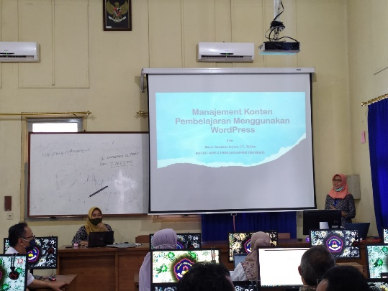 | 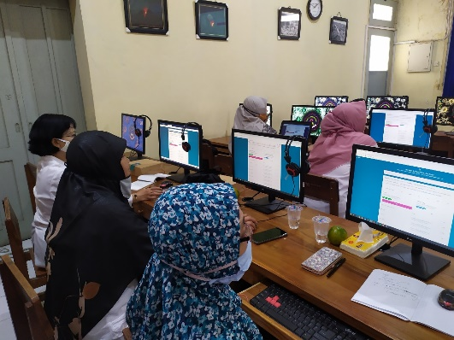
Pemaparan Materi WordPress pada seluruh peserta | Praktik langsung yang dilakukan oleh seluruh peserta
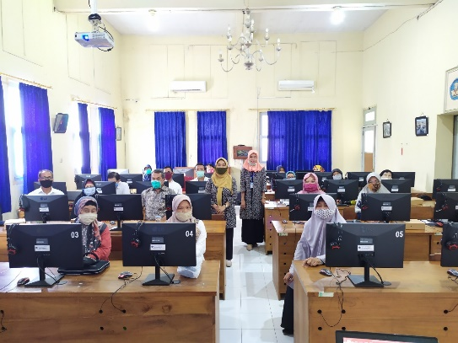 | 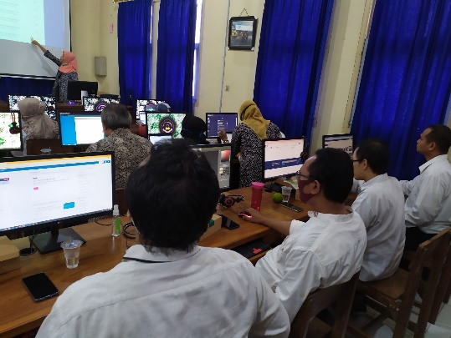
Foto bersama diakhir sesi pelatihan | Memberikan instruksi langkah pembuatan website.

